
Report No 1
Team AITEK
Date 27/11/2025

GIỚI THIỆU CHUNG & MỤC TIÊU THIẾT KẾ
- Dùng một servo duy nhất để điều khiển cả hai tay theo kiểu đối xứng.
- Chuyển động tay mượt – tự nhiên.
- Tất cả cơ cấu phải giấu hoàn toàn trong thân, bên ngoài chỉ thấy tay chuyển động.
- Thiết kế có thể nâng cấp, thay thế module dễ dàng (đầu/cổ/thân/đế tách rời).
- Áp dụng đúng kiến thức cơ khí: moment, tải trọng, bạc đạn, interface, truyền động.
- Áp dụng đúng kiến thức điện: tách rail nguồn, bảo vệ, phân phối dòng.
- Mogi – hoạt động ổn định – vừa mang tính kỹ thuật cao.

TỔNG THỂ

Đế
- Đế là một hộp điện (metal hoặc ABS) chứa toàn bộ nguồn, buck chuyển đổi, mạch điều khiển.

- Mặt trên đế có pad đồng để truyền điện từ đế lên thân khi thân đặt vào vị trí gắn.
- Cơ cấu gài: thân đặt lên đế, có các chốt lò xo hoặc chốt gài nhanh để khóa thân vào đế.
- khi thân gài vào đế thì pad đồng tiếp xúc với đầu tương ứng trên thân để truyền điện + mass chung.

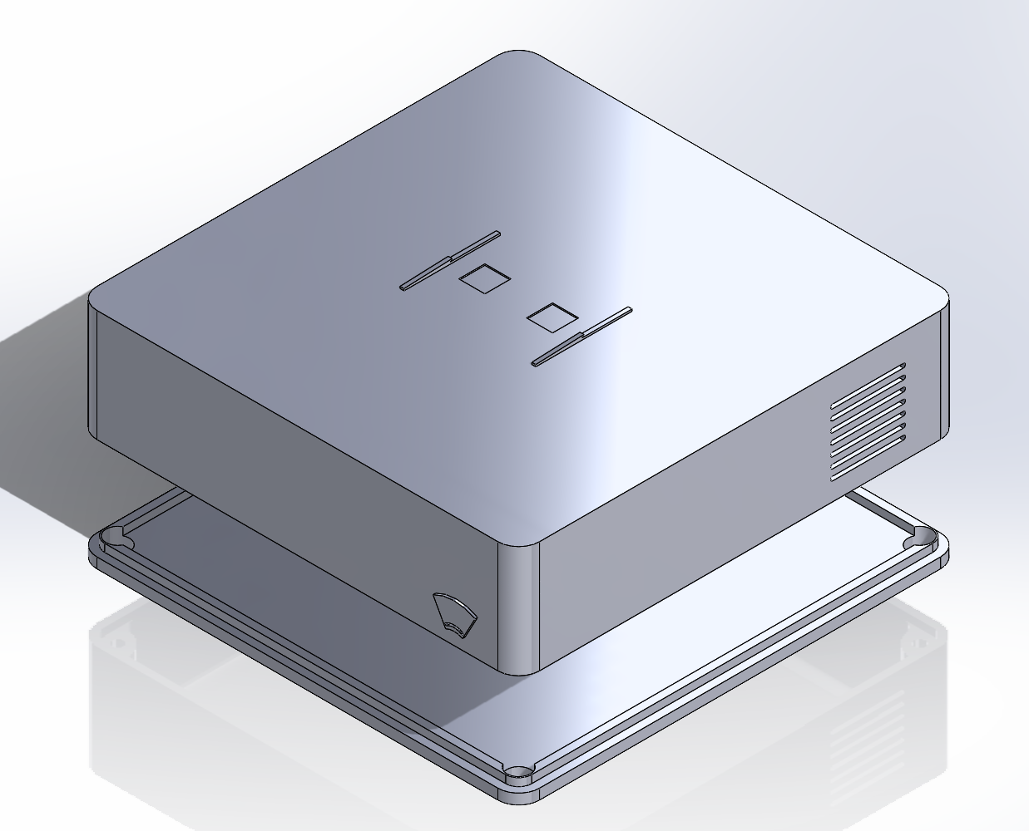

Thân và tay
- Thân đặt trên đế.
- Tay gắn vào thân qua khớp vai, cơ cấu truyền động tay nằm bên trong thân.
- Servo trung tâm nằm trong thân, truyền động ra hai tay.
- Phần dưới thân có mặt tiếp xúc (chân tiếp xúc) với pad đồng trên đế – đảm bảo nguồn và mass được truyền lên thân và tay.
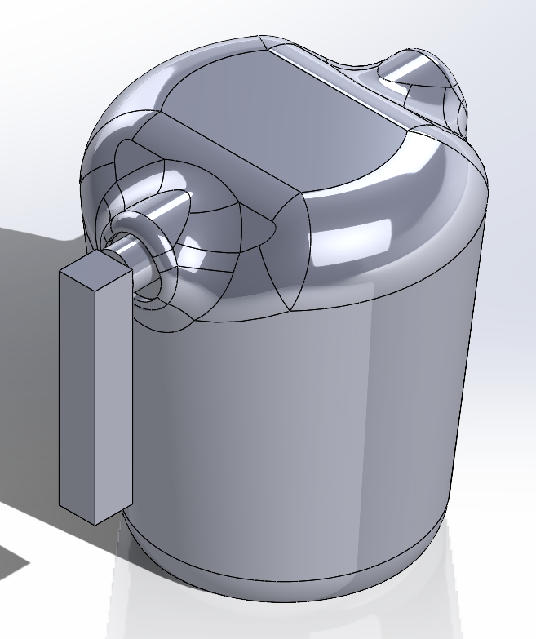

Cổ và đầu
- Đầu gắn trên thân thông qua cổ nhỏ gọn.
- Điện cho màn hình đầu hoặc module cảm biến ở đầu truyền từ thân → đầu thông qua cáp ngắn.

CƠ CẤU TAY ROBOT
Hệ thống sử dụng một servo đặt ở trung tâm thân. Servo horn gắn bánh răng nhỏ. Bánh răng quay ăn khớp với hai bánh răng bố trí hai bên thân, khi quay bánh răng trượt lên/xuống đẩy hai tay đồng thời.

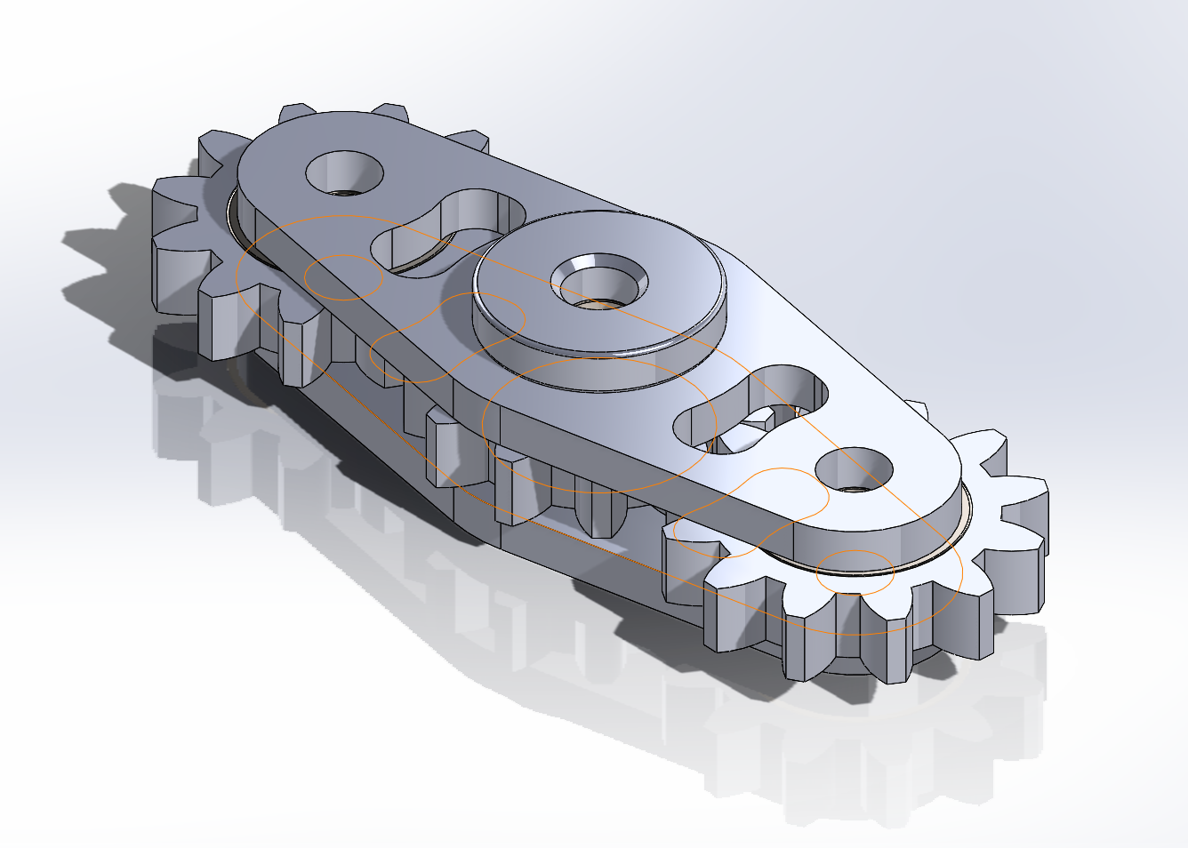

Các thành phần chính
Servo trung tâm + horn/pinion: truyền quay sang bánh răng.
Bánh răng trung tâm ăn khớp với hai bánh răng đối xứng hai bên.
bánh răng hai bên: chịu chuyển động tịnh tiến (lên/xuống) khi pinion quay.
Hai tay: gắn đầu bánh răng vào khớp vai, nhận chuyển động nâng,hạ.

Lợi ích
Cơ cấu truyền động đơn giản.
Chuyển động dễ kiểm soát bằng servo đơn.

ĐIỆN – NGUỒN – DÂY
Nguồn 12V/5A
Cầu chì 5A.
Buck 5V/10A → servo (MG90S)
Buck 5V/3A → Raspberry Pi.
Buck phụ → LED/quạt.

TỔNG KẾT
Tổng thể robot.
Cơ cấu tay Gear Linkage
Hướng phát triển:
Tối ưu linkage để tay chuyển động mượt
Tối ưu thẩm mỹ vỏ ngoài.
Lắp thêm cảm biến/biểu cảm LED/màn hình.

